关于组织双流区教师参加

成都市“文翁大讲堂”报告会的通知

全区各中小学（含职教、幼儿园）校：

为贯彻落实党的二十大精神，深入实施科教兴国战略，促进基础教育高质量发展，成都市教育局决定举办第86期“文翁大讲堂”报告会。现将有关事项通知如下。

一、会议时间

2023年5月10日(星期三) 14:00，13:50前签到。

二、会议地点

会议采取线下和线上相结合的形式进行。

(一)线下:成都石室中学北湖校区多功能厅(地址:成都

市成华区龙瑞一路9号)。

(二)线上:线上直播观看方式见附件2。

三、主讲嘉宾

周建华，现任人大附中联合学校总校常务副校长、人大附中航天城学校校长;曾任人大附中党委书记、副校长;博士，正高级教师、特级教师;政协北京市海淀区第十届、第十一届委员。

四、会议主题

学校高质量发展实践研究

五、参会人员

(一)线下：参会学校名单见附件3。

(二)线上:全区各中小学（含职教、幼儿园）校校(园)长、管理干部和教师代表各一名。

六、工作要求

线下参会人员在指定区域就座，自觉遵守会场秩序。届时将严格考勤，全区各中小学（含职教、幼儿园）校按照要求组织好线上学习。

联系人:冷老师; 联系电话:15882469142。

附件：1.主讲嘉宾周建华简介

2.线上直播观看方式

3.线下参会学校名单

成都市双流区教育科学研究院

2023年5月5日

附件1

主讲嘉宾周建华简介

周建华，博士，曾任人大附中党委书记、副校长，现任人大 附中联合学校总校常务副校长、人大附中航天城学校校长，正高 级教师、中学数学特级教师，政协北京市海淀区第十届、第十一届委员，教育部校长、教师“国培计划”专家库专家，教育部基 础教育教学指导委员会数学指委会委员，教育部国家乡村振兴重 点帮扶县教育人才“组团式”帮扶工作专家顾问委员会委员，北京师范大学校长培训学院兼职教授。

主持或负责国家级科研课题多项，成果获第四届全国教育科 学研究优秀成果二等奖，已在《教育研究》、《课程·教材·教法》、《中国教育学刊》等刊物发表论文130余篇，近20篇论 文获国家、省级论文评选一等奖，多篇论文被《新华文摘》、人大复印资料全文转载，获全国教育科研杰出校长、北京市优秀教 师、北京市师德先进个人、北京市高校优秀共产党员等荣誉称号。

附件2

线上直播观看方式

电脑或手机提前下载“钉钉APP”，使用“钉钉”扫码观看。具体操作，如下说明。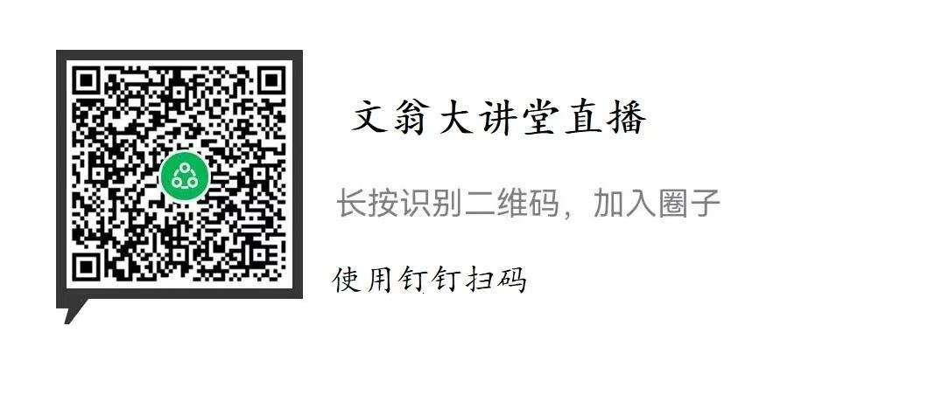

一、第一步 扫码点击“加入圈子”

二、第二步 根据提示填写信息

（一）姓名（必填）

（二）单位（必填）

（三）考勤签到

备注说明：为方便线上考勤，请线上观看人员进入“考勤签到”点击链接提交信息。

三、第三步 查看直播

通过圈子顶部“圈子直播”/“直播栏”进行观看。

附件3

线下参会学校名单

|  |  |  |
| --- | --- | --- |
| 序号 | 学校名称 | 参会人数 |
| 1 | 成都市双流区西航港幼儿园 | 2 |
| 2 | 成都市双流区实验第一幼儿园 | 2 |
| 3 | 成都市双流区实验第二幼儿园 | 2 |
| 4 | 成都市双流区怡心第一幼儿园 | 2 |
| 5 | 成都市双流区怡心第二幼儿园 | 2 |
| 6 | 四川大学西航港实验小学 | 2 |
| 7 | 成都市双流区西航港小学 | 2 |
| 8 | 成都市双流区棠湖小学 | 2 |
| 9 | 成都市成都市双流区实验小学 | 2 |
| 10 | 成都市双流区实验小学外国语学校 | 2 |
| 11 | 成都市双流区东升小学 | 2 |
| 12 | 成都市双流区东升迎春小学 | 2 |
| 13 | 成都市双流区九江小学 | 2 |
| 14 | 成都市双流区永安小学 | 2 |
| 15 | 成都空港实验学校 | 2 |
| 16 | 成都市双流区东升第一初级中学 | 2 |
| 17 | 成都芯谷实验学校 | 2 |
| 18 | 成都市双流区西航港第一初级中学 | 2 |
| 19 | 成都市双流区西航港第二初级中学 | 2 |
| 20 | 成都市双流区棠湖中学实验学校 | 2 |